Devoir 1S n°6

Avec calculatrice 20
Exercice 1 3
Soit la suite u définie sur ℕ par : .
1) Montrer que pour tout n∈ℕ,
2) Que peut-on dire sur la monotonie de la suite u ?
Exercice 2 8
1) Soit g la fonction définie sur D_{g}=[−2;+∞[ par .
a) Démontrer que g est croissante sur D_{g}.
b) Dresser le tableau de variations de g.
c) Résoudre l’équation g(x)=4.
2) Écrire sans valeur absolue les nombres suivants :

On écrira au moins un calcul intermédiaire ou une justification pour chacun.
3) Écrire les expressions suivantes sans valeur absolue en tenant compte de l’hypothèse donnée sur x :
a) : .
b) x⩾0 : .

Exercice 3 5,5
Compléter le tableau suivant :
Point A | Point B | Vecteur directeur | Équation cartésienne | Coefficient directeur
(2;5) | (1;0)
 |  |  | 2x−3y+2=0
 | (0;0)
 |  |  | y=−2x+5
(3;5)
Chaque case exacte vaut 0,25, un bonus de 0,25 sera accordé par ligne exacte.
Bonus 2
Je participe à un sondage bidon sur internet. Je peux voter, voir le résultat après mon vote (arrondi à l’unité près) et changer mon vote mais je ne peux pas voir le résultat avant mon vote.
Si je vote pour GaBu, le sondage indique 29% pour Gabu et 71% pour ZoMeu.
Si je vote pour ZoMeu, le sondage indique 26% pour GaBu et 74% pour ZoMeu.
Déterminer le résultat en % arrondi à l’unité et le nombre de votants avant mon vote.
Exercice 4 3,5
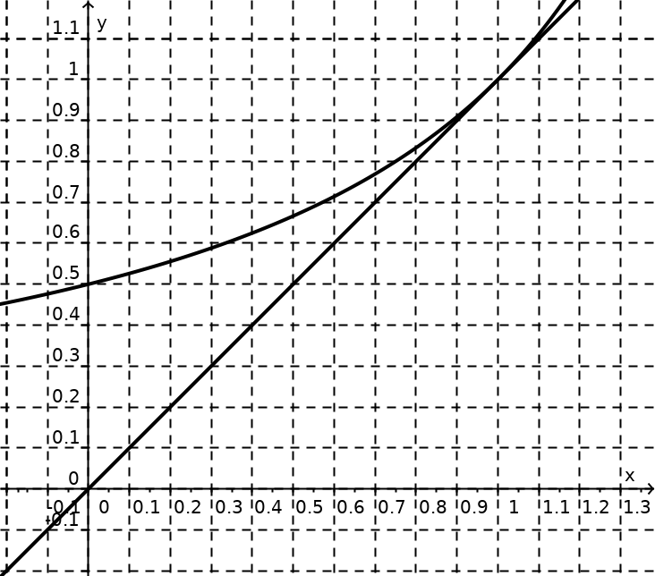
Soit la suite u définie sur ℕ par u₀=0 et pour tout n∈ℕ, . La courbe représentative de la fonction f telle que u_{n+1}=f(u_{n}) est tracée ci-contre.
1)a) Calculer u₁ et u₂.
b) Construire, sur le graphique, les trois premiers termes de la suite sur l’axe des abscisses. On laissera les traits de construction.
2) Conjecturer la monotonie et la convergence de la suite u.


